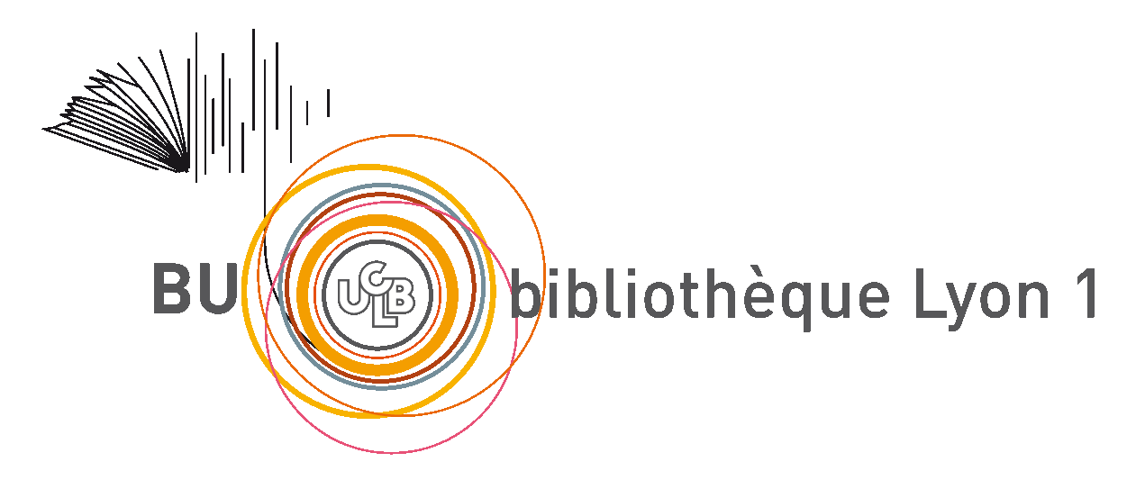

**Formulaire de demande de RESERVATION**

**de la salle de conférence de la BU Sciences valant convention d’utilisation**

**Contact**

**Nom :** FONTANA  **Prénom :** MATTIA

**Mail :** m.fontana@ipnl.in2p3.fr **Téléphone :** 0782348945

**L’intervenant dispose-t-il d’un identifiant de connexion UCBL1 ?**  oui  non

**UCBL** **AUTRE ETABLISSEMENT (indiquer les coordonnées précises)**

**Service :** Ecole Doctorale PHAST - 52Cliquez ici pour taper du texte.

**Labo :** IPNL

**Composante :** [Faculté des Sciences et Technologies](https://sciences.univ-lyon1.fr/version-francaise/faculte-des-sciences-et-technologies-570517.kjsp?RH=1436800149737)

**Objet de la manifestation**

◼Soutenance de thèse, d’HDR

◼ oui ❑ non

**Autre manifestation** :

Conférence Réunion Thème : Cliquez ici pour taper du texte.

Autre (merci de préciser) Cliquez ici pour taper du texte.

**Date(s) et horaire(s) de l’utilisation de la salle (préparation de l’événement et rangement inclus)**

La manifestation se déroulera du 14/12/2018 au 14/12/2018

De 08h30 à 13h30

*La durée minimale de réservation de la salle est de 3h30*

**Organisation**

Nombre de personnes attendues : 50

**Précisions éventuelles**

Utilisation du vidéo-projecteur

Vu et pris connaissance des conditions d’utilisation décrites en annexe de ce formulaire :

Date : 14/06/2018

Signature et cachet (précédé de la mention « lu et approuvé ») :

Lu et approuvé

